الموصلية الكهربائية لراتنج البولي أثلين المقوى بدقائق السليكا
سعد محمد حمزة
قسم المكائن والمعدات / المعهد التقني – بابل
Saadmuhammad58@yahoo.com
الخلاصة
الموصلية الكهربائية لراتنج البولي أثلين واطئ الكثافة المقوى بكسر وزني متنوع(1%،2%،3%،4% ،5%) من دقائق السليكا بحجم حبيبي (8µm) تم دراستها في هذا البحث قبل وبعد التقوية . النتائج العملية التي تم الحصول عليها من خلال قياس المقاومية بواسطة Keithly electrometer type (616 ºC))) وتحويلها بعد ذلك إلى الموصلية ، أظهرت إنخفاض الموصلية الكهربائية للراتنج بعد إضافة دقائق السليكا ، حيث إنخفض معدل التوصيل الكهربائي من 5 ×10⁻¹⁴ (ohm.cm)⁻¹ قبل إضافة السليكا إلى 8.7 ×10⁻¹⁷ (ohm.cm)⁻¹ بعد إضافة (5%) من السليكا عند درجة حرارة (40 ºC).
الكلمات المفتاحية: الموصلية الكهربائية ، راتنج البولي أثلين واطئ الكثافة ، دقائق السليكا .
Abstract:
Electrical conductivity of low density polyethylene resin reinforced by variety weight fracture (1%,2%,3%,4%,5%) from silica particles with (8µm) grain particles has been studied in this paper before and after reinforcement . The experimental results obtained through measurement of resistivity by (Keithly electrometer type (616 ºC)) and then converted to conductivity show that decreased electrical conductivity of resin after adding silica particles, where the electrical conducting was decreased from 5 ×10⁻¹⁴ (ohm.cm)⁻¹ before adding silica to 8.7 ×10⁻¹⁷ (ohm.cm)⁻¹ after addition (5%) from silica at (40ºC).
Keywords: Electrical conductivity, Low density polyethylene resin, Silica particles.
المقدمة Introduction.
تضاف المواد العازلة (Insulation Materials) إلى الراتنجات على شكل حشوات (Fillers) بكسور وزنية أو حجمية مختلفة لتغيير خواصها والحصول على خواص جديدة ، والغرض من ذلك هو تقليل الكلفة لكلفتها المنخفضة مقارنة مع الراتنج والغرض الثاني هو إستخدامها في تقوية الراتنج [Kaw,2006]. تعتبر المواد السيراميكيـة أحد أنواع الحشوات الجيـدة المضافة إلى الراتنجات نظراً لصلادتها المرتفعة ومقاومتها العالية للبلى ورديئة التوصيل للحرارة حيث تستخدم في العوازل الحرارية ومستقرة كيميائياً وإستقرارها في درجات الحرارة العالية[McCluskey et al ,1998]. ومن المواد السيراميكية السليكا،أُوكسيد المغنيسيوم، الأُلومينا وغيرها [DeGarmo et al;2008].
قام الباحثان شهاب وفرح بإضافة الكاؤلين كمادة مدعمة لبوليمر (PVC) ودراسة تأثير هذه الإضافة على بعض العوامل المؤثرة على متانة العزل الكهربائي حيث أظهرت النتائج تناقص متانة العزل بزيادة نسبة الكاؤلين المضافة [شهاب،فرح،2011]. قام الباحثون عبد الرحيم، أحمد، مروة بدراسة تأثير إضافة فلوريد الليثيوم إلى بولي مثيل ميثاكريلايت حيث أظهرت النتائج تغير التوصيلية الكهربائية المستمرة مع زيادة تركيز المضاف الملحي الملحي وزيادة درجة الحرارة[Abdul-Raheem et al;2010]. قامت الباحثات شيماء جابر ،سندس عباس، وحنين زهير بدراسة تأثير التقوية بدقائق الألمنيوم على الموصلية الحرارية ومقاومة الصدمة لراتنج الفنيل إثلين واطئ الكثافة [شيماء وآخرون،2009].
راتنج البولي إيثلين Polyethylene resin .
ينتمي راتنج البولي إيثلين (PE) إلى مجموعة المواد المتلدنة بالحرارة (Thermoplastic) والتي لا تفقد لدونتها بتكرار عملية التسخين والتبريد ويمكن إعادة تشكيلها أكثر من مرة، ويعتبر البولي إيثلين من أكثر المواد استخداما في الصناعة ويتميز بالمرونة والمتانة ولونه ابيض وغير قابل للكسر وذو مقاومة كيميائية - وينتج على شكل حبيبات وبودرة وشرائط وأنابيب ورقائق وذلك يجعله سهل التصنيع في عمليات الحقن والبثق والنفخ .
التطبيق العملي للبولي إيثلين هو في تصنيع الصناديق والحاويات ومواد العزل الكهربائي وأنابيب الكهرباء وألعاب الأطفال والحقائب والأكياس والقوارير وكؤوس الشرب ورقائق التغليف– المواسير–الخراطيم - مواسير توصيل المياه –أكياس المواد الغذائية وغيرها من المنتجات [Ali et al;2012].
طريقة العمل Work procedure.
يتضمن الجزء العملي على ما يلي :المواد المستخدمة في البحث .
(1) راتنج البولي إثلين واطئ الكثافة( (Low density polyethyleneوهو مجهز من قِبل شركة (Huntsman Advanced Materials) .
(2) دقائق السليكا (Silica particles) بحجم حبيبي قدره(8 µm) ونقاوة (%99.5) وهي مجهزة من شركة (NICE Ltd India).الشكل (1) يمثل التركيب البلوري لمادة السليكا .
تحضير النماذج الإختبار.
تكون نماذج إختبار الموصلية الكهربائية بشكل أقراص دائرية بقطر (15mm)وسمك(3mm) وهي تحضر كالآتي : يتم خلط كمية من راتنج البولي إثلين بالمادة المصلدة, ثم يتم إضافة دقائق السليكا إلى الخليط بكسر وزني مختلف (1%،2%،3%،4% ،5%) ويخلط هذا المزيج جيداً ثم يصب في القالب ويترك في القالب ليتصلب بشكل نهائي، بعدها تستخرج النماذج من القالب وتوضع في فرن درجة حرارته (75ºC) ولمدة ساعتين لإكمال التصلب .

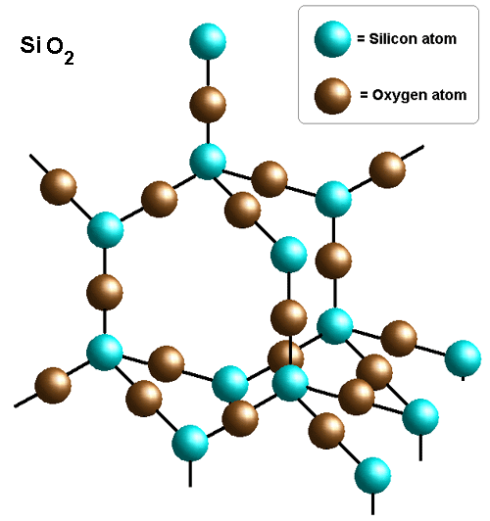
الشكل (1) : التركيب البلوري لمادة السليكا [DeGarmo et al,2008]

قياس الموصلية الكهربائية .
تم إستخدام المعادلة التالية لحساب الموصلية الكهربائية [Abdul-Raheem et al;2010]:
$σ_{v}=\frac{1}{ρ_{v}}=\frac{L}{\text{RA}} (1)$
حيث :
σ_{v}= الموصلية الكهربائية الحجمية (ohm.cm)⁻¹ .
ρ_{v} = المقاومية الحجمية .
R= المقاومة الحجمية (ohm) .
A = المساحة المؤثرة لقطب الوقاية .
L = متوسط سمك النموذج (cm) .
حيث تم قياس المقاومية للراتنج قبل وبعد إضافة السليكا بواسطة Keithly electrometer type (616C))) وعند درجة حرارة (40ºC) بعدها يتم تحويلها إلى الموصلية بواسطة القانون أعلاه .
النتائج والمناقشة Results & Discussion.
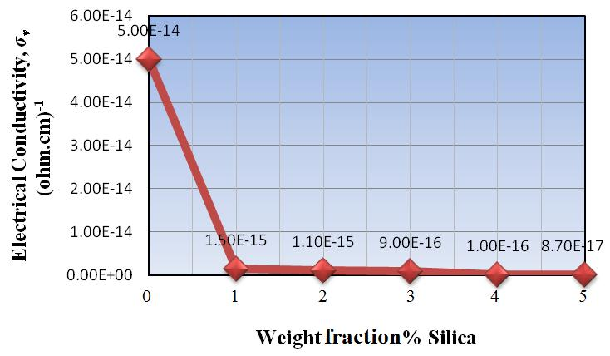
الشكل رقم (2) يمثل النتائج العملية لإختبار الموصلية الكهربائية لراتنج البولي إثلين واطئ الكثافة قبل وبعد التقوية بدقائق السليكا وعند درجة حرارة (40ºC)، حيث نلاحظ من خلال هذا الشكل بأن إضافة دقائق السليكا إلى راتنج البولي إثلين واطئ الكثافة تؤدي إلى إختزال الموصلية الكهربائية للراتنج بسبب كون السليكا من الأكاسيد السيراميكية والتي تعتبر من العوازل الكهربائية ويزداد العزل الكهربائي للراتنج مع زيادة النسبة الوزنية لدقائق السليكا المضافة [Szczepanik et al;2009].
الشكل رقم (2) : الموصلية الكهربائية لراتنج البولي إثلين واطئ الكثافة قبل وبعد التقوية بدقائق السليكا

الإستنتاجات Conclusions .
أوضحت النتائج العملية إنخفاض الموصلية الكهربائية لراتنج البولي إثلين واطئ الكثافة بإضافة دقائق السليكا ويزداد هذا الإنخفاض بالموصلية مع زيادة نسبة دقائق السليكا المضافة، حيث إنخفض التوصيل الكهربائي من (5 ×10⁻¹⁴) قبل إضافة السليكا إلى (8.7 ×10⁻¹⁷) بعد إضافة (%5) من دقائق السليكا وعند درجة حرارة (40ºC).
المصادر References .

Abdul-Raheem K. AbidAli., Ahmed Hashim, Marwa Abdul-Muhsien,2010, “Effect of addition Lithium Fluoride on some Electrical properties of poly-methyl methacrylate”, The Iraqi Journal For Mechanical And Material Engineering, Special Issue (A), 2nd Conference of Engineering College, Babylon University, PP.102 – 108 .
Ali I.Al-Mosawi, Haider K. Ammash, Ali J. Salaman, 2012,“ Properties of Composite Materials databook , 2nd edition ,Lambert Academic Publishing LAP.
DeGarmo E.P.,Black J.T., and kohser R.A., 2008,“ Materials and processes in Manufacturing ”, 10th Edition , john Wiley & Sons.
Kaw Autar K., (2006),“Mechanics of Composite Materials”, 2nd Edition , Taylor & Francis Group, LLC.
McCluskey, P., Morris, J.,Verneker, V.R.P., Kondracki, P.,1998,“Models of electrical conduction in nanoparticle filled polymers”, Adhesive Joining and Coating Technology in Electronics Manufacturing, Proceedings of 3rd International Conference on ISBN: 0780349342 (http://www. ivsl. org/: http://libhub. sempertool. dk. tiger. sempertool. dk/libhub? Func =search & query= resid: 7587b67e2e64d2cdfae91bc9be26404e,pp. 84-89.
Szczepanik M., Stabik J., Tazarczyk M., Dybowska A., 2009 “Influence of graphite on electrical properties of polymeric composites”. Int. Sci. J. Materials and Manufacturing Enggineering. Vol. 37, Issue 1, PP37-44.
شهاب أحمد زيدان الجبوري، فرح جميل إبراهيم الزبيدي،2011 ، ” تأثير بعض العوامل في متانة العزل الكهربائي لمتراكبات (PVC-كاؤلين) “،مجلة الهندسة والتكنولوجيا،المجلد (29)،العدد (3)، صفحة 103-116.
شيماء جابر، سندس عباس،حنين زهير،2009،” دراسة الموصلية الحرارية و مقاومة الصدمة لمادة البولي إثلين واطئ الكثافة المقواة بدقائق من الألمنيو “،المجلة العراقية للهندسة الميكانيكية وهندسة المواد،عدد خاص بالمؤتمر العلمي الأول لكلية الهندسة/جامعة بابل 17-18- مايس/2009 العدد(أ)، صفحة 83-94.

